Businessplan
Projektbezeichnung

[Hier können Sie ein aussagekräftiges Bild Ihres Gründungsprojekts einfügen]

Gründer: Max Mustermann
Datum: XX.XX.XXXX
Inhaltsverzeichnis
1. Zusammenfassung 4
2. Zur Gründerperson 4
3. Geschäftsidee 4
3.1. Beschaffung und Produktion 4
3.2. Standortanalyse 5
4. Zielgruppe 5
5. Markt und Wettbewerb 5
5.1. Marktanalyse 5
5.2. Wettbewerbsanalyse 5
6. Ziele und Strategie 6
6.1. Vision und Mission als langfristige Ziele 6
6.2. Kurz- und mittelfristige Ziele 6
6.3. Unternehmensstrategie 6
6.3.1. Unique Selling Proposition (USP) 6
6.3.2. (Produkt-)Positionierung 6
7. Marketing 7
7.1. Preispolitik 8
7.2. Vertriebspolitik 8
7.3. Kommunikationspolitik 8
7.4. Marketingbudget 8
8. Organisation des Unternehmens 8
8.1. Organisationsstruktur 9
8.2. Mitarbeiter/-innen 9
9. Rechtsform 9
10. Chancen und Risiken 9
11. Finanzierung 9
11.1. Kapitalbedarfsplan 10
11.1.1. Kostenaufstellung 10
11.1.2. Kapitalbedarf 10
11.2. Finanzplan 10
11.2.1. Eigenkapital 10
11.2.2. Fremdkapital 10
11.2.3. Liquiditätsplan 10
11.2.4. Rentabilitätsvorschau 11
12. Anhang 11

Zusammenfassung
Diesen Absatz füllen Sie erst dann, wenn Sie bereits alle anderen Inhalte des Businessplans zusammengetragen haben. In der Zusammenfassung beschreiben Sie Ihre Geschäftsidee kurz und prägnant und welche Ziele Sie in den ersten Jahren erreichen möchten. Nennen Sie außerdem relevante Erfolgs- und Risikofaktoren. Das Ziel sollte sein, dass Sie Ihre Leser so begeistern, dass sie motiviert weiterlesen. Beachten Sie daher, welche Informationen für Ihre Leser besonders interessant sind.

Zur Gründerperson
Hier stellen Sie sich (und eventuelle Mitgründer) kurz vor. Machen Sie Angaben zu Qualifikationen, Branchen- sowie kaufmännischen Kenntnissen und Berufserfahrungen. Legen Sie Ihre Stärken dar. Sprechen Sie außerdem Schwächen an und erklären Sie, wie Sie diese ausgleichen möchten.

Geschäftsidee
In diesem Absatz sollten Sie vor allem die Einzigartigkeit Ihrer Geschäftsidee herausstellen. Beschreiben Sie Ihr Vorhaben im Detail, ohne ausschweifend zu werden. Stellen Sie Ihr Produkt/Ihre Dienstleistung leicht verständlich vor und erklären Sie den Zweck des Vorhabens. Informieren Sie auch über den Entwicklungsstand Ihres Produkts/Ihrer Dienstleistung und erläutern Sie gegebenenfalls welche Voraussetzungen bis zur Einführung noch erfüllt werden müssen. Gehen Sie auch auf die Themen Patent- und Markenschutz ein.

Beschaffung und Produktion
Da die Beschaffung und Produktion ein entscheidender Faktor hinsichtlich der Unternehmenskosten darstellt, sollten die wichtigsten Eckdaten aufgeführt werden. Darunter fällt beispielsweise welche Mittel/Rohstoffe Sie einsetzen, zu welchem Anteil Sie Zulieferer in Anspruch nehmen, ob Maschinen angeschafft werden müssen, ob Sie besondere Fertigungsverfahren einsetzen und ob Sie über eine Lagerfläche verfügen. Gehen Sie auch auf die Stärken und Schwächen ein.

Standortanalyse
Beschreiben Sie, wo Sie Ihr Unternehmen eröffnen möchten und erklären Sie, warum Sie sich für diesen Standort entschieden haben. Legen Sie auch mögliche Nachteile des Standorts dar und erklären Sie, wie Sie diesen begegnen.

Zielgruppe
Für welche Zielgruppe entwickeln Sie Ihr Produkt/Ihre Dienstleistung? Definieren Sie diese genau – insbesondere Ihr Marketing ist auf eine genaue Definition angewiesen, um zielführend und erfolgreich zu sein. Stellen Sie mögliche Referenzkunden vor und beschreiben Sie deren Bedürfnisse/Probleme.

Markt und Wettbewerb
In diesem Abschnitt beschreiben Sie Ihren Zielmarkt und Ihre Konkurrenz.

Marktanalyse
Mit der Marktanalyse sammeln Sie wichtige Daten zur aktuellen Marktgrößte, dem voraussichtlichen Marktwachstum der nächsten Jahre und dem Marktpotenzial (maximale Marktgröße).
Hier ist das Ziel, dass Sie belegen können, dass es für Ihr Produkt/Ihre Dienstleistung einen attraktiven Markt gibt.

Wettbewerbsanalyse
Wie ist es um Ihre Konkurrenz bestellt? Erläutern Sie anhand der Wettbewerbsanalyse, wer Ihre Konkurrenten sind und wie diese aufgestellt sind. Was kostet beispielsweise Ihr Produkt/Ihre Dienstleistung bei anderen Wettbewerbern? Erstellen Sie eine Stärken-Schwächen-Analyse der Konkurrenz und vergleichen Sie die Ergebnisse mit Ihrem Unternehmen. Wie begegnen Sie möglichen Defiziten?

Ziele und Strategie
Formulieren Sie Ihre Unternehmensziele und beschreiben Ihre Strategie, mit der Sie diese Ziele erreichen möchten.

Vision und Mission als langfristige Ziele
Beschreiben Sie Ihre langfristigen Ziele mit einer Mission und Vision. Die Vision stellt ein Idealbild in der Zukunft darf und die Mission liefert die Gründe bzw. den Zweck des Unternehmens.

Kurz- und mittelfristige Ziele
Hier stellen Sie Ihre kurz- und mittelfristigen Ziele dar, die als Etappenziele zur Erreichung der langfristigen Ziele festgelegt werden.

Unternehmensstrategie
Die Strategie liefert den Handlungsrahmen, wie Sie Ihre Ziele erreichen möchten. Erläutern Sie detailliert, wie Sie die oben formulierten Ziele erreichen möchten.

Unique Selling Proposition (USP)
Anhand des Alleinstellungsmerkmals (USP) beschreiben Sie, welchen Nutzen Ihre potenziellen Kunden von Ihrem Produkt/Ihrer Dienstleistung haben. Was kann Ihr Produkt/Ihre Dienstleistung, was Angebote der Konkurrenz nicht können?

(Produkt-)Positionierung
Mittels Wettbewerbsanalyse und Herausstellen des USPs sind Sie in der Lage, Ihre Produktpositionierung zu bestimmen. Erläutern Sie diese anhand eines grafisch dargestellten Positionierungskreuzes.

Beispiel für ein Positionierungskreuz:

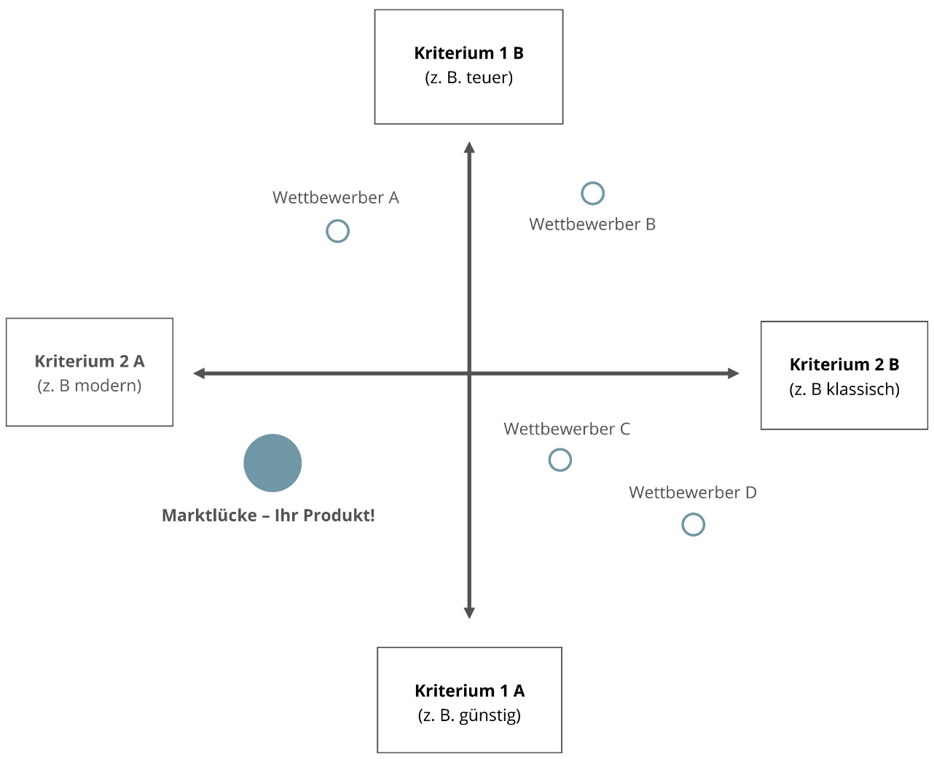

Marketing
In diesem Abschnitt erläutern Sie Ihre Marketing-Strategie, für die Sie zuvor Ihre Zielgruppe sowie Ihr Alleinstellungsmerkmal definiert haben. Folgende Fragen sollen beantwortet werden:
- Wie viel soll mein Produkt/meine Dienstleistung kosten?
- Wie sieht Ihr Vertriebskonzept aus?
- Welche Werbemaßnahmen wollen Sie einsetzen?
- Wie viel Geld möchten Sie dafür ausgeben?
Orientieren Sie sich dabei am klassischen Marketingmix und gehen auf die Preis-, Vertriebs- und Kommunikationspolitik ein.

Preispolitik
Erklären Sie Ihre Preisstrategie. Wie viel wollen Sie für Ihr Produkt/Ihre Dienstleistung verlangen und wie setzt sich der Preis zusammen? Erläutern Sie anhand Ihrer Preiskalkulation, wie viel Ihr Produkt mindestens kosten muss, um die Kosten zu decken. Stellen Sie auch eine Übersicht der Konkurrenzpreise auf.

Vertriebspolitik
Beschreiben Sie Ihr Vertriebskonzept. Wie planen Sie Ihr Produkt zu vertreiben bzw. Ihre Dienstleistung anzubieten? Nennen Sie mögliche Vertriebspartner.

Kommunikationspolitik
Beschrieben Sie Ihre geplanten Werbemaßnahmen und erläutern Sie, wann und wie Sie diese umsetzen möchten.

Marketingbudget
Wie viel Geld planen Sie für Marketingmaßnahmen auszugeben? Das Marketingbudget ist Teil des Finanzplans.

Organisation des Unternehmens
Beschreiben Sie, wie Sie sich die Organisation Ihres Unternehmens vorstellen. Folgende Punkte sollten Sie abarbeiten:
- Gründungsdatum
- Gesellschafter
- Geschäftsführer
- Mitarbeiter/-innen
- Sitz
- Geschäftszweck

Organisationsstruktur
Erläutern Sie den Aufbau Ihres Unternehmens und wie Sie sich den Ablauf der Prozesse vorstellen. Welche Verantwortlichkeiten und Abteilungen soll es geben? Hier können Sie auch mit Grafiken zur Führungsstruktur arbeiten.

Mitarbeiter/-innen
Wenn Sie Personal einstellen möchten, erläutern Sie hier, welche Positionen zu besetzen sind und warum. Formulieren Sie mögliche Beschäftigungsmöglichkeiten (Teilzeit, Vollzeit, befristete/unbefristete Arbeitsverträge). Planen Sie voraus. Erläutern Sie mögliche Qualifizierungs- und Bindungsstrategien.

Rechtsform
Welche Rechtsform haben Sie für Ihr Unternehmen gewählt? Einzelunternehmer, GmbH, AG? Wie verteilen sich etwaige Gesellschaftsanteile? Erläutern Sie, warum Sie sich so entschieden haben. Dem Anhang des Businessplans sollten Sie dann mögliche Gesellschafterverträge beifügen.

Chancen und Risiken
Beschreiben Sie hier die größten Chancen Ihres Unternehmens, die Einfluss auf die weitere Entwicklung nehmen können. Beschreiben Sie ebenfalls die größten Risiken und erläutern Sie, wie diesen zu begegnen ist. Nutzen Sie dazu zum Beispiel eine SWOT-Analyse. Belegen Sie Ihre Annahmen mit Zahlen und Fakten.

Finanzierung
Dieser Teil sollte besonders ausführlich bearbeitet werden. Er wird auch als das Herzstück des Businessplans bezeichnet. Hier erläutern Sie, wie Sie Ihr Vorhaben finanzieren möchten.

Kapitalbedarfsplan
Im Kapitalbedarfsplan halten Sie fest, wie viel Eigen- und Fremdkapital Sie wofür brauchen. Zur Erläuterung fügen Sie eine detaillierte Kostenaufstellung bei.

Kostenaufstellung
Erläutern Sie anhand konkreter Zahlen, welche Kosten auf Sie zukommen – sowohl einmalige für die Gründung als auch die laufenden für die ersten Monate. Berücksichtigen Sie hier auch unvorhergesehene Kosten sowie Ihre Lebenserhaltungskosten.

Kapitalbedarf
Anhand der Kostenaufstellung berechnen Sie Ihren nötigen Kapitalbedarf, den Sie hier beschreiben.

Finanzplan
Erläutern Sie im Finanzplan die konkrete Finanzierung Ihres Unternehmens und beantworten Fragen zum Eigen- und Fremdkapital. Außerdem liefern Sie Einschätzungen zur Liquiditätsentwicklung und darüber, wie hoch Ihre Rentabilität in den nächsten Jahren sein wird.

Eigenkapital
Geben Sie an, wie viel Geld Sie in Form von Eigenkapital beisteuern können. Zeigen Sie möglichen Kreditgebern, dass Sie sich auch finanziell am unternehmerischen Risiko beteiligen.

Fremdkapital
Hier geben Sie die Höhe Ihres Fremdkapitals an und nennen mögliche Förderprogramme sowie Fremdkapitalgeber, die für Sie in Frage kommen.

Liquiditätsplan
Liefern Sie Einschätzungen über folgende Punkte:
- Höhe der monatlichen Einzahlungen
  - Kundezahlungen
  - Weitere Einzahlungen
- Höhe der monatlichen Auszahlungen
  - Rohstoffe, Handelswaren etc.
  - Personal, Miete, Fahrzeuge, Verwaltungs- und Vertriebskosten
  - Steuern, Versicherungen
  - Kredittilgung, Zinszahlungen
- Höhe außerordentlicher Zahlungen
  - Investitionen
  - Darlehensauszahlungen
- Höhe der monatlichen Liquiditätsreserve
Planen Sie für ca. 3 Jahre im Voraus.

Rentabilitätsvorschau
Liefern Sie Einschätzungen über Umsatz, Kosten und Gewinn der kommenden 3 Jahre.

Anhang
(Mögliche) Dokumente, die Sie beifügen sollten:
- Tabellarischer Lebenslauf
- Entwurf des Gesellschaftervertrags
- Entwurf des Pachtvertrags
- Entwürfe möglicher Kooperationsverträge
- Nachweis/Übersicht Ihrer Sicherheiten

Wir wünschen Ihnen viel Erfolg auf Ihrem Weg in die Selbstständigkeit!

Ihr Partner für Gewerbeversicherungen

